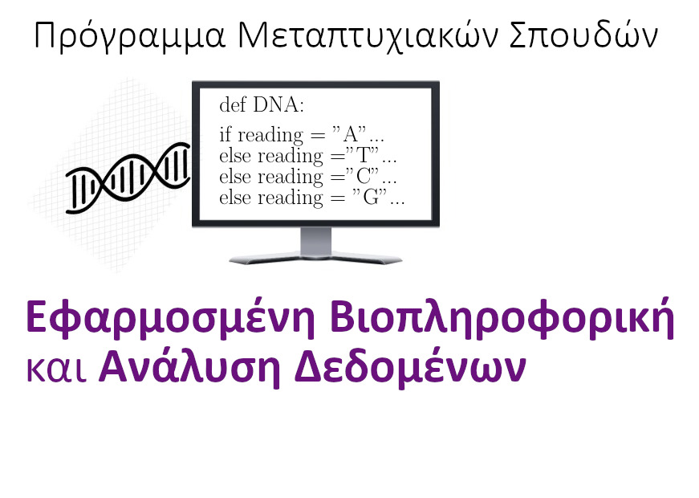
Έντυπο δήλωσης διπλωματικής διατριβής

Φοιτητής/φοιτήτρια
Ονοματεπώνυμο | ΑΜ | Έτος φοίτησης
 |  | 2025-2026

Επιβλέπων/-ουσα
Ονοματεπώνυμο | Βαθμίδα | Ίδρυμα

Συμβουλευτική επιτροπή
Ονοματεπώνυμο | Βαθμίδα | Ίδρυμα

Τίτλος Διατριβής

Αλεξανδρούπολη, __/__/2026

Ο/Η φοιτητής/φοιτήτρια | Ο/Η επβλέπων/-ουσα

